Афиша 9 мая
29.04.2022
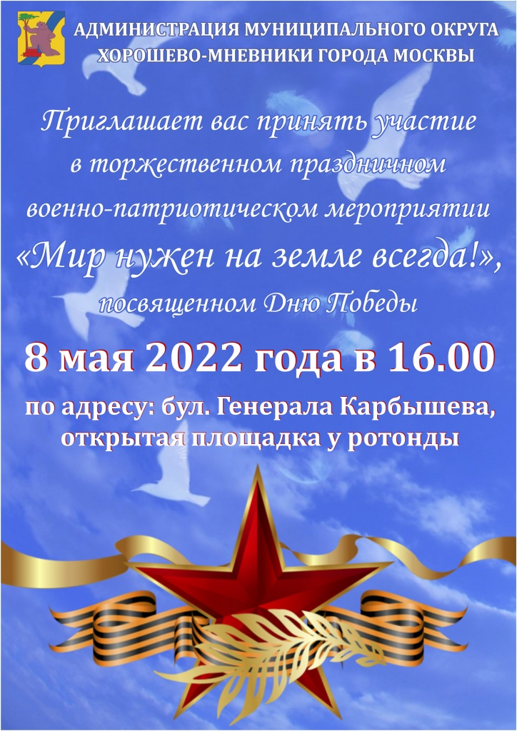

Адрес страницы: http://mun-hormn.mos.ru/presscenter/news/detail/10785518.html
Администрация муниципального округа Хорошево-Мневники в городе Москве

